Samuel Winarko

QE-D

Soal Test Case Management Tools dengan TestRail

<samuelwnrko.testrail.io/>

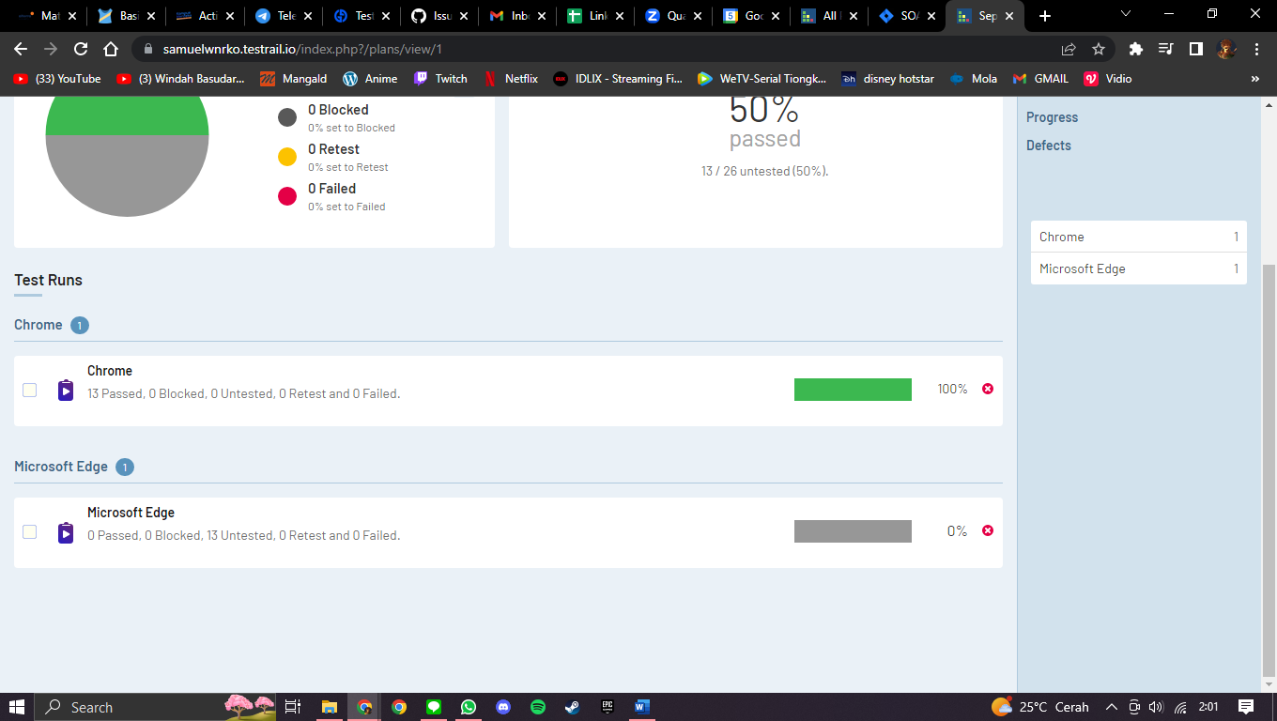Pada Testrail langkah pertama adalah membuat milestones dan testplan, kemudian kita membuat test run. Pada gambar dibawah saya membuat testplan terhadap “sepulsa from desktop” dan menggunakan Chrome serta Microsoft Edge.

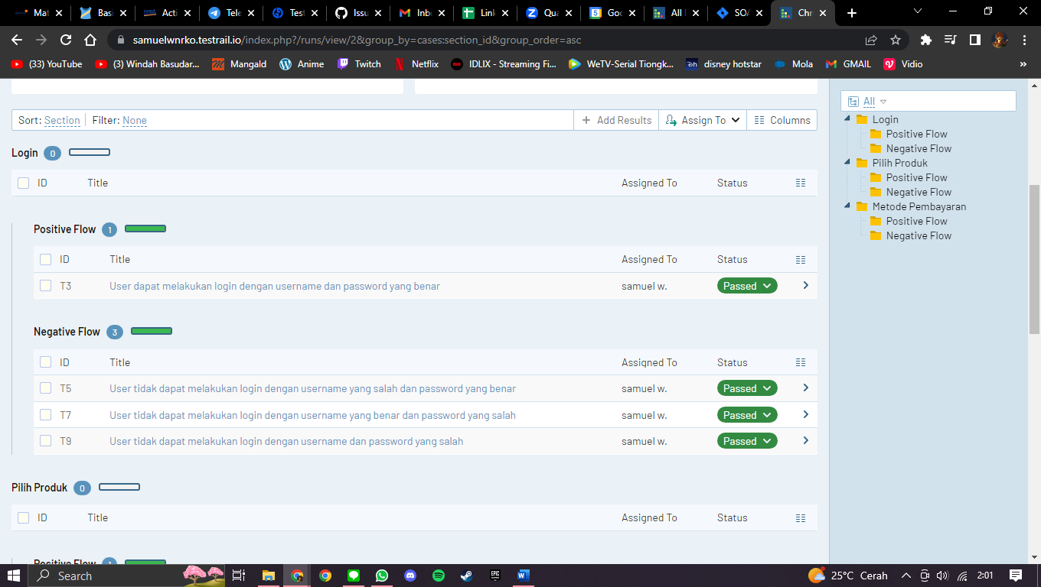Berikut ini merupakan screenshot dari testcase mulai dari fitur login , pilih produk sampai pilih metode pembayaran.

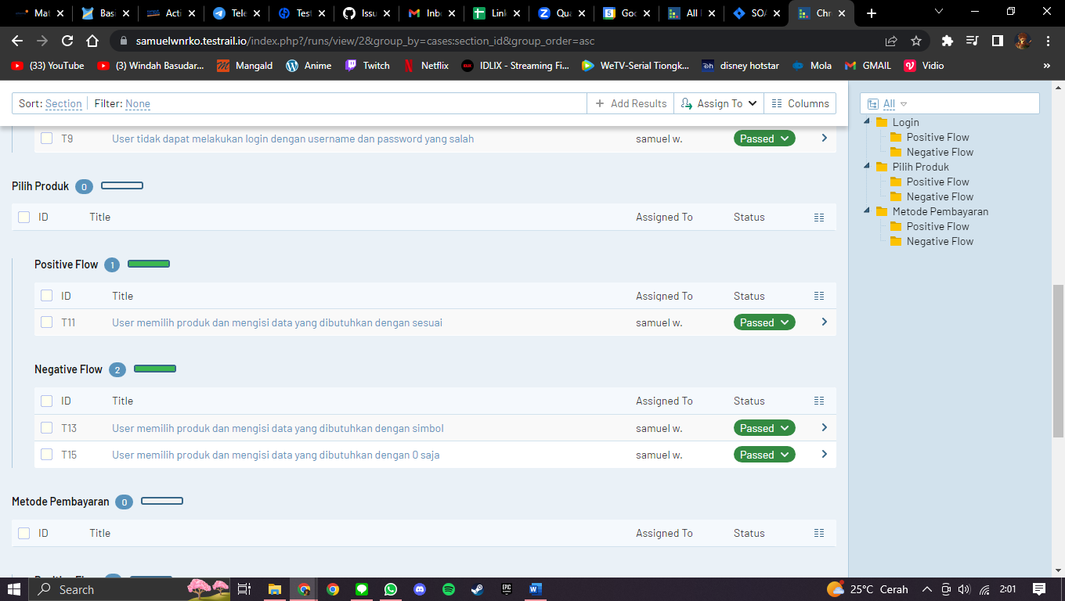

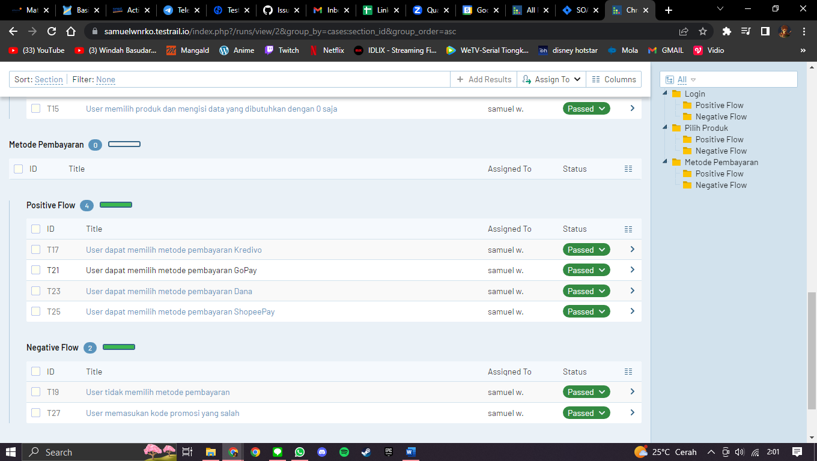

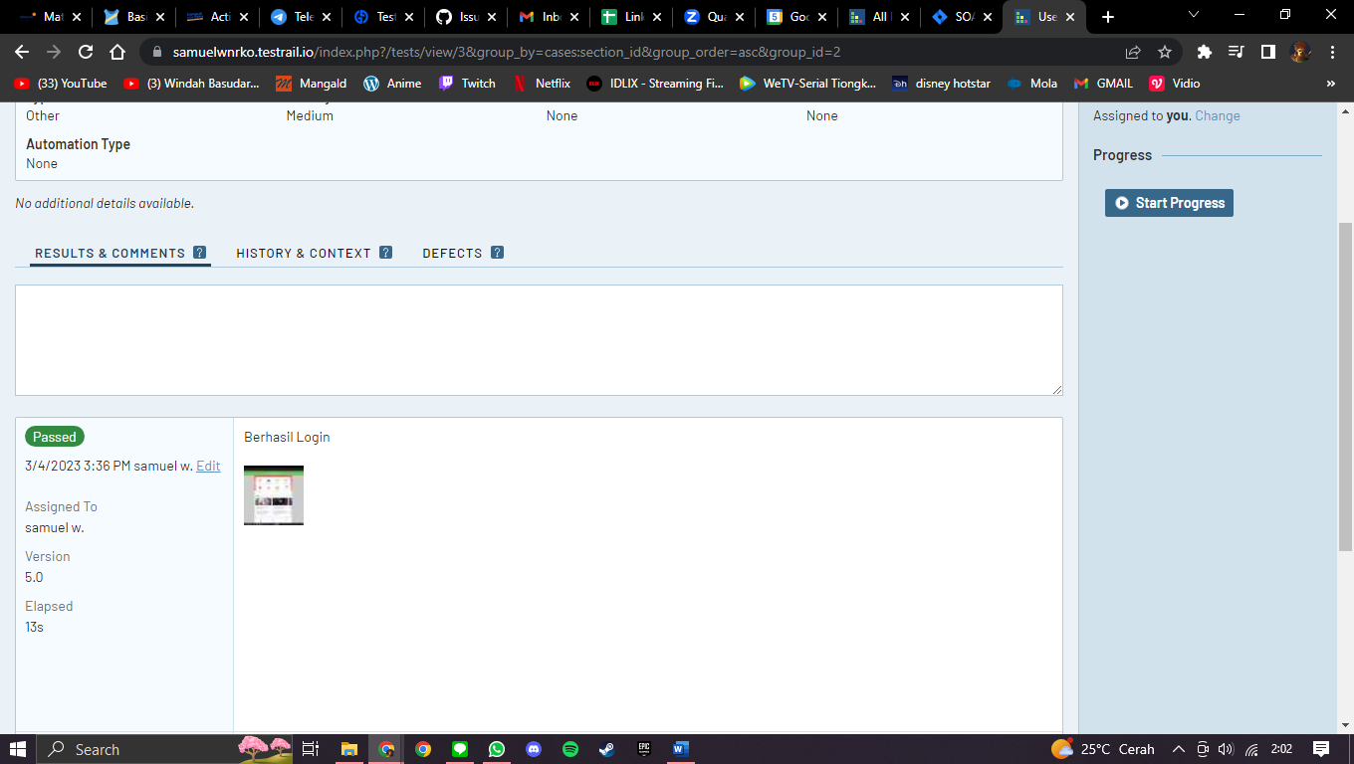Berikut ini merupakan screenshot yang memberikan hasil terhadap testcase.